**LES TANINS**

**1) Définition :**

Les tanins sont des substances naturelles polyphénoliques, hydrosolubles, de masse moléculaire comprise entre 500 et 3000, à saveur astringente, ayant en commun la propriété de tanner la peau.

**2) Répartition botanique et localisation :**

Les tanins sont très répondus dans le règne végétal, particulièrement dans certaines familles: Fagaceae, Polygonaceae, Rosaceae, Myrtaceae, Rubiaceae, Hamamilidaceae…

Ils se localisent dans divers organes: **racine** ou **rhizome** (ratanhia, rhubarbe), **écorce** (chêne, quinquina), **feuilles** (hamamélis), **fleurs** (rose rouge), **fruit** (péricarpe du noyer), **graines** (kola).

On observe surtout une accumulation dans les **écorces âgées** et **les tissus** d’origine **pathologiques** (galles).

**3) Structure chimique et classification :**

On distingue 2 groupes de tanins différents par leurs structures et également par leurs origines biogénétiques:

* Tanins hydrolysables
* Tanins condensés

1. **Tanins hydrolysables :**

Ce sont des polyesters de glucides et d’acides phénols, ils sont facilement hydrolysables par les acides et les enzymes (tannase) en ose (généralement le glucose) et en acides phénols. Selon la nature de l’acide phénol on distingue :

A1. Tanins galliques ou gallo-tanins :par hydrolyse ils libèrent l’ose et l’acide gallique

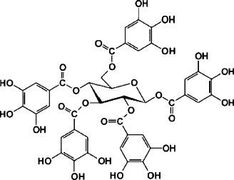



Acide gallique

penta-O-galloylglucose

A2. Tanins ellagiques ou ellagi-tanins**:** par hydrolyse, ils libèrent l’ose, l’acide HHDP (acide hexahydroxy diphénique) et différents dérivés (acide ellagique et acide chébulique) :





Acide ellagique

1. **Tanins condensés (pyrocatéchique ou proanthocyanidols) :** Ils différent des tanins hydrolysables par :

* Une structure voisine à celle des flavonoïdes.
* Absence de partie osidique.
* Non hydrolysables, en milieu acide fort et à chaud ils se polymérisent en donnant des précipités insolubles rouges bruns appelés **phlobaphènes**.

Ils sont formés de 2 à plusieurs unités de **flavan-3-ols** (catéchol ou épicatéchol) et/ou de **flavan-3,4-diols** (proanthocyanidol) liés entre elles par des liaisons C-C, le plus souvent C4-C8 ou rarement C4-C6.



(-) épicatéchol

(+) catéchol

**3**

**3**





**4**

**8**

Flavan-3,4-diol

« monomère »

« dimère »

**4) propriétés physico-chimique, extraction, caractérisation et dosage :**

**A. propriétés physico-chimiques**

**Solubilité** :

Les tanins sont difficilement solubles dans l’eau froide mais solubles dans l’eau chaude (solutions colloïdales), ils sont solubles dans l’alcool et l’acétone, insoluble dans les solvants org apolaires (éther).Leur solubilité varie selon leur degré de polymérisation.

**Précipitation** :

Les tanins sont précipités par de nombreux réactifs:

* Avec les métaux lourds: Fe, Pb, Zn, Cu
* Avec l’eau de chaux, la baryte, le tungstate de Na
* Avec les protéines (gélatine, albumine)
* Avec les sels d’alcaloïdes (contre poison)
* Avec le **réactif** de **Stiasny** ou formol chlorhydrique (uniquement les tanins catéchiques)

**Dégradation** :

En milieu acide à chaud les tanins hydrolysables et les tanins condensés réagissent différemment:

* Les tanins hydrolysables: libèrent les sucres, l’acide gallique et/ou l’acide ellagique
* Les procyanidols: leurs liaisons interflavaniques sont rompues et en présence d’air le carbocation formé conduit à un anthocyanidol.



**H+**

catéchol

anthocyanidol



**O2**

**Polymérisation :**

Les tanins catéchiques et leurs intermédiaires réactionnelles ont tendance à se polymériser spécialement en solution acide concentrée ou par l’action d’agents oxydants.

**B. Extraction :**

1. L’extraction des tanins (drogue fraiche) par un mélange d’eau et d’acétone.
2. distillation pour l’élimination de l’acétone.
3. Purification de la solution extractive par le dichlorométhane (élimination des pigments et des lipides)
4. Extraction des proanthocyanidols dimères et des tanins galliques par l’acétate d’éthyle.

**C. Caractérisation :**

1) Réactions de précipitation :

* Avec les sels ferrique (FeCl3): Tanins galliques et ellagiques donnent un précipité bleu noir et les tanins condensés un précipité brun verdâtre.
* Avec le réactif de Stiasny (spécifique aux tanins cathéchiques) : en présence de formol et HC et après une ébullition de 15 min, il se forme un précipité
* Réaction de bate-smith: ébullition avec l’HCl donne un précipité rouge brun soluble dans l’alcool amylique.

2) Réactions de coloration :

* Avec l’iodate de K : les tanins galliques donnent une coloration rose
* Avec l’acide nitreux en milieu acétique : les tanins ellagiques donnent une coloration rose qui vire au **bleu.**
* Avec la vanilline chlorhydrique : les tanins condensés donnent une coloration **rouge**.

Pour différencier les tanins galliques des tanins catéchiques, on additionne le réactif de Stiasny à l’infusé de la drogue.

3) Chromatographie:

* CCM: en présence de témoin, la révélation se fait par examen de fluorescence en UV et par les réactifs de précipitation des tanins
* HPLC

**D. Dosage :** le dosage des tanins totaux se fait par différentes méthodes :

1) Dosage pondéral: par **adsorption sur la poudre de peau chromée**

On prépare une solution aqueuse extractive qu’on devise en deux parties:

* Une partie aliquote filtrée évaporée représentant le **résidu E** qui sera pesé, ce résidu représente: l’extrait soluble total
* La 2ème portion de la solution, privée de ces tanins par agitation avec la poudre de peau chromée ; le précipité est éliminé et le surnageant évaporé jusqu’à siccité, se résidu est pesé et représente : le **résidu N** (la portion Non tanins)

**T = E - N**

**La différence de masse entre les deux résidus correspond à la masse des tanins contenus dans la prise d’essai.**

B) Dosage colorimétrique: par **réduction du réactif phosphotungustique**

La réduction du réactif phosphoungustique par les tanins donne une coloration bleue qui est comparée par rapport à un témoin.

C) Dosage volumétrique : Par oxydation des tanins par des solutions titrées de permanganate ou bichromate de K dont on titre l’excès.

**5) Propriétés pharmacologiques et emplois :**

A) propriétés pharmacologiques :

1) **Propriétés astringentes**: Par voie externe, les tanins sont des protecteurs de la peau et des cicatrisants, ils précipitent les glycoprotéines salivaires.

Par voie interne, les tanins sont des antidiarrhéiques

2) Propriétés **antibactériennes, antifongiques et antivirales**.

3) Activités **antioxydantes:** particulièrement les tanins hydrolysables

4) Les tanins sont des **inhibiteurs enzymatiques:** Inhibition de la 5-lipooxygénase, l’enzyme de conversion de l’angiotensine, protéines kinase C…

5) Propriétés **vitaminiques P**: augmentation de la résistance des capillaires et diminution de leur perméabilité.

6) Autres propriétés: hypoglycémiants, des contres poisons des alcaloïdes et des métaux lourds.

B) Emplois :

**En pharmacie:** les tanins sont employés pour leurs propriétés astringentes comme anti diarrhéiques, vasoconstricteurs, hémostatiques et surtout comme protecteurs veineux dans le traitement des varices et hémorroïdes.

**En cosmétologie**: employés pour leurs propriétés astringentes sous forme de lotion.

**En industrie:** ils ont été employés dans l’industrie du cuir (usage abandonné), employés dans l’industrie des vernis et des peintures.

**6) Drogues à tanins :**

**A) Drogues à tanins hydrolysables :**

**Hamamélis** : *Hamamélis virginiana* L. ; HAMAMILIDACEAE

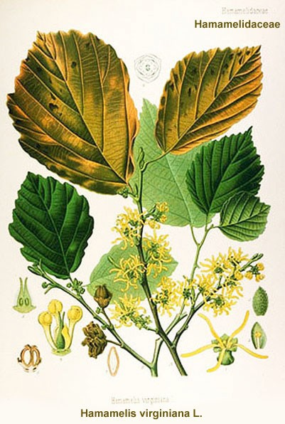

Hamamélis (plante)

Feuilles d’hamamélis

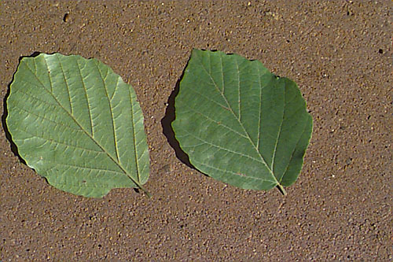

**La plante** :c’est un arbuste d’Amérique du Nord ressemblant au Noisetier.

**Les Drogues** : Les feuilles séchées et écorces des tiges, Provenant des plantes sauvages répondues dans les forêts du Canada et d’Amérique du Nord

**Composition chimique** : les feuilles renferment des huiles essentielles, des acides phénols, des hétérosides flavoniques et principalement des Tanins plus de **10%** représentés par tanins galliques (**Hamamelitanin**) et des tanins catéchiques.

**Hamamelitanin**



L’hamamélitanin n’est présent dans les feuilles qu’en faible quantité par contre l’écorce des tiges en est riche.

**Emplois** :

En usage interne: les feuilles d’hamamélis sont surtout utilisées sous forme d’extraits et teintures dans les affections veineuses (varices, hémorroïdes, phlébites, métrorragies). Il existe de nombreuses spécialités associées à d’autres drogues veinotropes : **Ampamelis**\*, **Hamarutyl**\*, **Fluon**\*, **Vescurene**\*

En usage externe: l’hamamélis est employé pour ses propriétés astringentes et cicatrisantes sous forme de lotion.

**Chêne à galles**: *Quercus lusitanica* Lank var *infectoria*. FAGACEAE

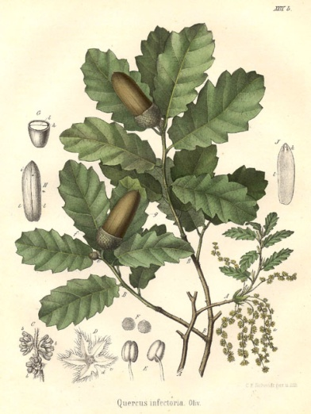

Chêne à galles

Noix de galle

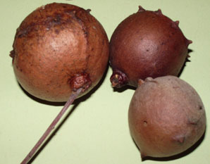

**La plante**: arbuste du Moyen Orient. Les jeunes bourgeons sont piqués par des insectes Hyménoptères femelles: *Cynips gallae tinctoriae* qui déposent un œuf dans la blessure ainsi le développement de la larve induit une prolifération cellulaire des tissus de l’Hôte donnant naissance à la galle.

**La drogue** : la galle du chêne (noix de galle) est récoltée avant la sortie de l’insecte puis séchée au soleil. Les galles d’Alep (Asie mineur) sont des masses globuleuses de 1 à 2.5 cm de diamètre, dures, denses, présentant un court pédoncule, de couleur gris brun et de saveur astringente.

**La composition chimique** : Les noix de galle contiennent **50** à **70%** de tanins galliques (penta-O-galloylglucose) et des acides galliques et ellagiques libres.

**Emplois** :

Les noix de galle servent principalement à l’extraction du tanin officinal dit « tanin à l’éther »

En usage interne: comme astringent, hémostatique et comme contre poison des alcaloïdes.

En usage externe: antiseptique astringent (gargarismes, ovules, injections vaginale), contre les brûlures et diverses dermatoses et comme anti hémorroïdaire (pommade, suppositoires).

**Extraction par une liqueur**

**éthéro-alcoolique saturée d’eau**

penta-O-galloylglucose



**Evaporation à sec**

Schéma d’extraction du tanin officinal

**Salicaire**: *Lythrum salicaria* L. ; LYTHRACEAE

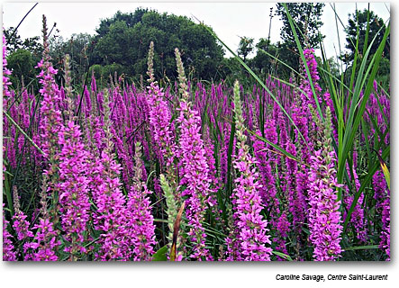

Salicaire (plante)

Herbes des lieux humides à tige velue à feuilles étroites et opposées, possédant de belles inflorescences de couleur bleue violacée.

La drogue est représentée par les sommités fleuries contenant des anthocyanosides, des hétérosides de flavones et surtout **10%** de tanins ellagiques.

La drogue est employée en décocté et extrait fluide comme antidiarrhéiques chez le nourrisson ou en médecine vétérinaire et comme cicatrisante dans les ulcères variqueux. Exemple de spécialités pharmaceutiques : **ELUSANES** **SALICAIRE**® gél, **SALICARINE**® sol buv.

**B) Drogues à tanins condensés :**

**Pin maritime**: *Pinus maritima* L. ;PINACEAE

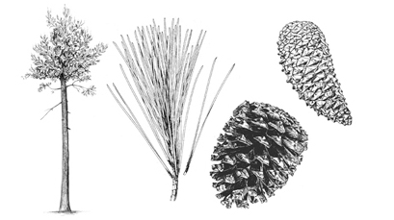

L’écorce du pin est une bonne matière première pour l’obtention **d’oligomères** **proanthocyanidoliques** (dimères B-1 et B-4) à une teneur qui peut atteindre **5%.**

Les proanthocyanidols du pin sont proposés dans le traitement des symptômes de l’insuffisance veino-lymphatique, on le rencontre dans quelques spécialités telle que: **Reservit**\*, **Flavan**\*

 

**Acacia à cachou:** *Acacia catechu* Willd. ; MIMOSACEAE

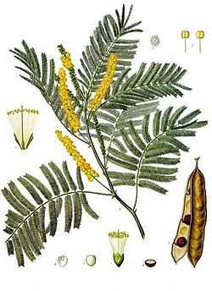

Acacia à cachou (plante)

**La plante** : L’acacia est un arbre d’Indo-Malaisie de taille moyenne (10 à 12m) à feuilles alternes composées, à fleurs jaunes pâles groupées en épis le fruit est une gousse.

**La drogue** : le cachou est un extrait aqueux du bois, concentré par ébullition. C’est une masse dure, compacte, brun noirâtre à l’extérieur, brun rougeâtre à l’intérieur à saveur très astringente.

**Composition chimique:** Le cachou renferme **2 à 10%** de **catéchols** et de **25 à 35%** de **tanins** **condensés** (acide cachoutannique)

**Emplois :** en usage interne pour son astringence (poudre, teinture) comme antidiarrhéique et en usage externe (poudre, dentifrice, tablettes) comme masticatoire contre la fétidité de l’haleine. La présence de catéchols leur confère des propriétés vitaminiques P. spécialité à base de cachou : **LIXIR BONJEAN®** sol buv

Autres sources de tanins catéchiques:

**L’aubépine**: *Crataegus monogyna* Jacq*,* Rosaceae

**Plante**: arbuste épineux commun dans presque toute l’Europe, à feuilles lobées, à fleurs groupées en corymbes de couleurs blanches, le fruit ovoide rouge et à un seul noyau

**Drogues**: feuilles, fleurs, fruits (Ph Eup 6ème ed)

**Composition chimique**: renferment des traces HE, des acides phénols, des flavonoides, des proanthocyanidols ( 2 à 3%)

**Propriétés pharmacologiques et Emploi:** L’aubépine est réputée active sur le myocarde.

Les sommités fleuris d’aubépine (poudre, extrait, teinture…) sont employées en cas de troubles cardiaques, nervosités avec palpitations chez l’adulte et l’enfant notamment an cas de troubles du sommeil, elle est employée seule ou associée à d’autres plantes (passiflore et valériane…)

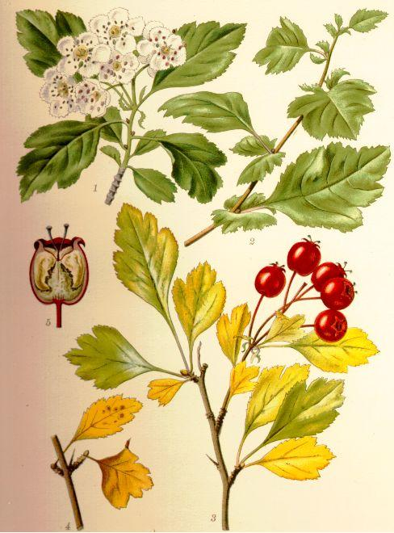

**Ratanhia du Pérou**: *Krameria triandra* Ruiz et Pav. ; Krameriaceae

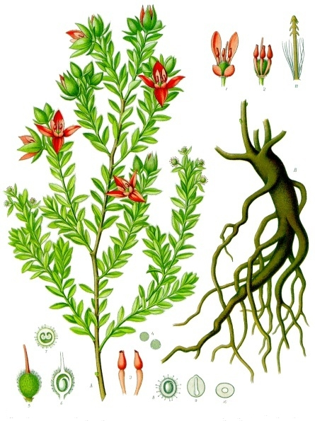

C’est un sous arbrisseau originaire du Pérou à fleurs rouges qui pousse en altitude.

Les racines renferment **10 à 15%** de tanins condensés employées surtout en usage externe contre les hémorroïdes et les fissures anales sous forme de pommades et de suppositoires spécialisés. Ex : **RATANIHIA BOIRAN®** pom